   | Справочник выпускника  "ЕГЭ: вопросы и ответы"  
Это нужно знать!  Признаки стресса:  - физические: хроническая усталость, слабость, нарушение сна (сонливость или бессонница), холодные руки или ноги,  - повышенная потливость или выраженная сухость кожи,  - сухость во рту или в горле, аллергические реакции, речевые затруднения (заикания и пр.),  - резкая прибавка или потеря в весе, боли различного характера (в голове, груди, животе, шее, спине и т.д.).  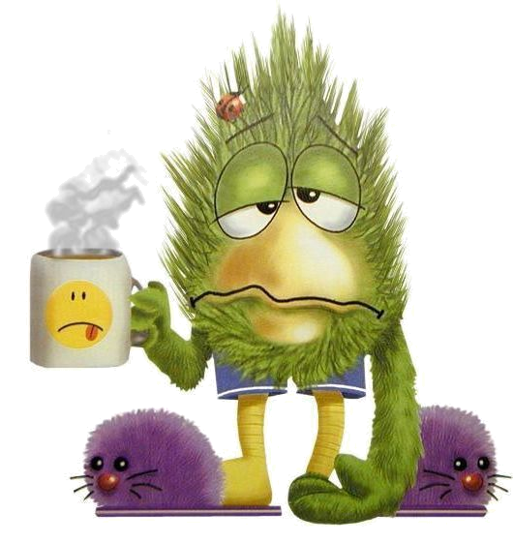 | - эмоциональные: беспокойство, сниженный фон настроения, частые слезы, ночные кошмары,  - безразличие к окружающим, близким, к собственной судьбе,  - повышенная возбудимость, необычная агрессивность, раздражительность, нервозность по пустяковым поводам.    - поведенческие: ослабление памяти, нарушение концентрации внимания, невозможность сосредоточиться, неспособность к принятию решений,  - потеря интереса к своему внешнему виду, навязчивые движения (кручение волос, кусание ногтей, притопывание ногой, постукивание пальцами и пр.),  - пронзительный нервный смех, постоянное откладывание дел на завтра,  - изменение пищевых привычек (голодание или избыточное прием пищи), злоупотребление алкоголем, курением, лекарствами.  

  - Обеспечь дома удобное место для занятий.  - Хорошо бы ввести в интерьер для занятий желтые и фиолетовые цвета, поскольку они повышают интеллектуальную активность — достаточно повесить на стену картину, сшить покрывало или подушки, или просто развесить над столом листы цветной бумаги.   | - Обратите внимание на свое питание : во время интенсивного умственного напряжения тебе необходима питательная и разнообразная пища, сбалансированный комплекс витаминов.  - Такие продукты, как рыба, творог, орехи, курага стимулируют работу головного мозга.  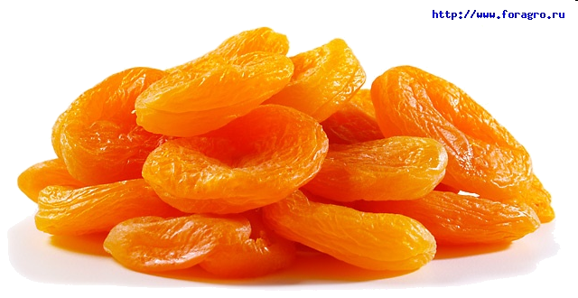  
- Заранее во время тренировки по тестовым заданиям приучай себя ориентироваться во времени и уметь его распределять.  - Тогда у тебя будет навык умения концентрироваться на протяжении всего тестирования, придаст тебе спокойствие и снимет излишнюю тревожность.  - Если ты не носишь часов, обязательно возьми себе часы на экзамен.  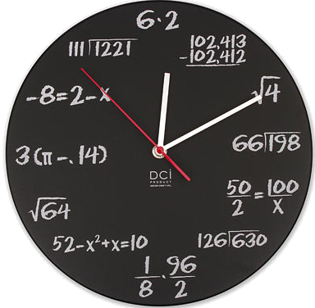 |   Всегда, а во время подготовки к экзаменам особенно, заботься о своем здоровье. Не забывай о прогулках и спортивных развлечениях, делай перерывы, активно отвлекайся. Хорошо отдыхай – сон нам необходим. Ни в коем случае не засиживайся допоздна перед экзаменом!  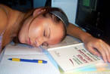
  - Пробегись глазами весь тест, чтобы увидеть, какого типа задания в нем содержатся, это поможет настроиться на работу;  - Внимательно нужно прочитать вопрос до конца и понять его смысл (характерная ошибка во время тестирования — не дочитав до конца, по первым словам ты можешь уже предположить ответ и поторопяться его вписать);  - если не знаешь ответа на вопрос или не уверен, пропусти его и отметь, чтобы потом к нему вернуться;  - если не смог в течение отведенного времени ответить на вопрос, есть смысл положиться на свою интуицию и указать наиболее вероятный вариант ответа    Улыбнись!!!  Перемена  Перемена! Перемена!  Все смешалось: Вася, Гена,  Жора, Вовка, Коля, Лешка,  Петя, Юра, я, Антошка!  Чья спина? Рука? Колено?  Перемена! Перемена!  Эта свалка у окна  Скоро будет первым «аааа»!  А пока что — перемена!  Чья спина? Рука? Колено?!  Можно и нельзя  — Растолкуйте мне друзья:  Почему мне все нельзя?  Петь нельзя на физкультуре,  Прыгать на литературе,  Есть нельзя мне на труде,  Спать нельзя совсем нигде.  Мне на то сказала Лена:  — Глупый ты, как из полена!  Можно есть и можно петь,  Прыгать, спать, в окно глядеть,  И болтать с подружкой можно,  Только очень осторожно,  Незаметно, тихо-тихо…  Я воскликнул: «Ты — трусиха!  Я ж не глупый, смелый я!  Потому мне все нельзя!»  Елена Дюк |   Проверь! Оставь время для проверки своей работы, хотя бы, чтобы успеть пробежать глазами и заметить явные ошибки. Угадывай! Если ты не уверен в выборе ответа, но интуитивно можешь предпочесть какой-то ответ другим, то интуиции следует доверять! При этом выбирай такой вариант, который, на твой взгляд, имеет большую вероятность. Не огорчайся! Стремись выполнить все задания, но помни, что на практике это нереально. Учитывай, что тестовые задания рассчитаны на максимальный уровень трудности, и количество решенных тобой заданий вполне может оказаться достаточным для хорошей оценки.  